2024年第二次普通高中学业水平合格性考试将于7月11日至12日举行
整理归属 深圳市招生考试办公室
发布日期 2024-07-10
来源 深圳市招生考试办公室官网
栏目 高考
存档日期 2026-10-27
原文链接 https://szeb.sz.gov.cn/szzkw/zkgg/gkxx/content/post_11418371.html

按照省教育考试院工作安排，广东省2024年第二次普通高中学业水平合格性考试将于7月11至12日举行，我市在11个区共设79个考点。各区（含大鹏新区、深汕特别合作区，下同）教育行政部门、各考点学校和各考试保障单位坚持以考生为本，全力做好考试各项工作。
一、采取有力措施，切实加强考务管理
7月5日，市招考办组织召开全市高中学考考务工作会议，会上对试卷安全保密、考点管理、考务规范实施、考试系统操作、应急预案的制定等重点难点工作进行了详细部署。会议要求各区教育行政部门、各考点高度重视，周密安排，精心组织，严格按照省、市相关文件精神进行考务操作。为保障考试平安顺利进行，市招委会各职能部门，积极做好考试保障服务和考点周边环境综合治理，为考生创设安静和谐的考试环境。
二、全面部署，加强考风考纪教育和管理
高中学考合格性考试是广东新高考的重要组成部分，加强考风考纪的管理是维护教育考试的严肃性和公平公正，严明考试纪律的内在要求。各区、各考点学校将考风考纪教育和严格管理相结合，做到教育在先、制度在前、责任到人、违纪必究，坚决查处违纪作弊的考生和参与其中的考试工作人员。各考点学校已制定并完善考试工作方案，对考试组织和保障工作进行全面部署，将考试任务和目标逐项分解到部门、细化到岗、落实到人，一级抓一级，层层压实责任，抓紧、抓实各项工作任务，认真细致做好考场设置和考试组织实施，严格考务要求，规范考务操作，确保考试顺利。
三、市招考办温馨提示
（一）掌握考点讯息。考前，考生要根据准考证的安排，提前到考点了解自己所在的考点情况，如掌握考点的交通情况和时间、熟悉考点环境、了解自己所在的考场和座位等。
（二）带齐“两证”。考生应在凭准考证、身份证，通过照片、人脸等身份信息比对后，进入考场，对号入座。入座后将准考证、身份证等有效证件放在桌面靠走道边上角以便让监考员核验。考生领到答题卡、条形码和试卷后，须认真核对答题卡的张数，核对条形码上的姓名、考生号与自己准考证上的信息是否一致。如不一致，应向监考员提出更换。在规定的时间内用黑色字迹的签字笔或钢笔准确清楚地填写答题卡上的姓名、考生号、考场号、座位号，用2B铅笔在答题卡上根据所发试卷准确填涂试卷类型（A或B），并将条形码横贴在答题卡右上角的“条形码粘贴处”栏框内。凡漏填、错填、全填或字迹不清的答题卡，导致无法正常评卷的，责任考生自负。
（三）准备好考试用品。考生在考前要细致检查应带的考试用品是否齐全（如黑色字迹的钢笔或签字笔、铅笔、三角板、铅笔刀、圆规、塑料胶擦等）。赴考点前要检查清楚考试所需的所有物品。按照教育部的有关规定，考生严禁携带各种无线通讯工具（如移动电话、无线耳机）、电子存储记忆录放设备、涂改液、修正带以及不透明的文具盒（袋、套）和不透明的水杯（含饮料）等物品进入考场。
（四）开考信号发出后才能开始答题。开考15分钟后，禁止迟到考生进入考点、考场。考试过程中，考生不得擅自离开考场。每科考试结束前30分钟起方可交卷出场。考试终了信号发出后，立即停笔，根据监考员指令依次退出考场，不准在考场逗留。
（五）如不遵守考场规则，不服从考试工作人员管理，有违纪、作弊等行为的，将按照《国家教育考试违规处理办法》（教育部令第33号）及有关规定进行处理，并将记入国家教育考试诚信档案；涉嫌违法的，将移送公安部门,按照《中华人民共和国刑法修正案（九）》及有关法规进行处理。
2024年第二次普通高中学业水平合格性考试考点安排及考试时间表
（7月11日 历史、化学、地理、生物学）
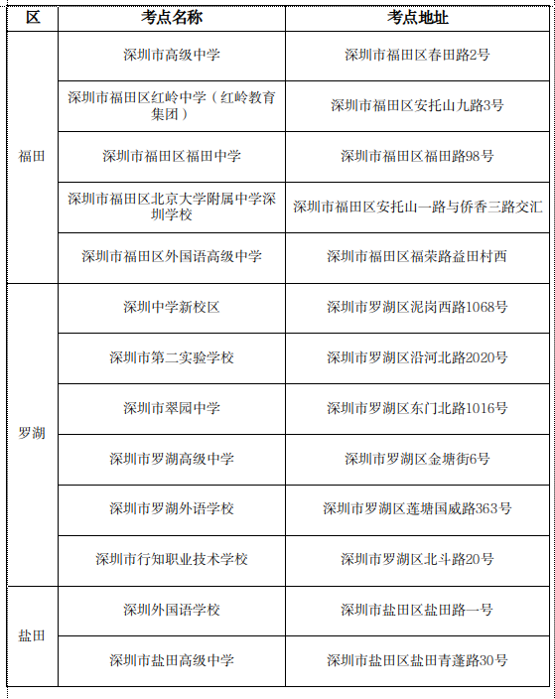
原图分页 1/2
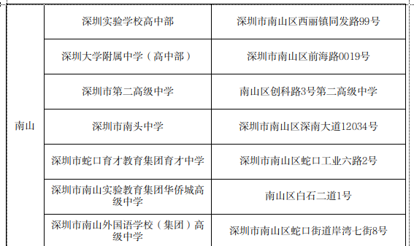
原图分页 2/2
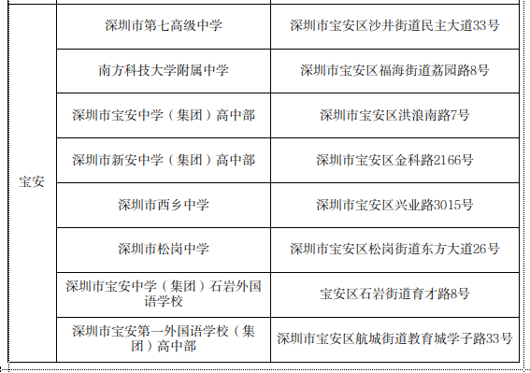
原图分页 1/2
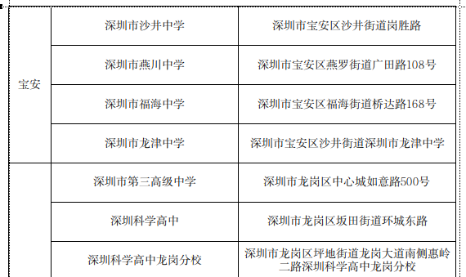
原图分页 2/2
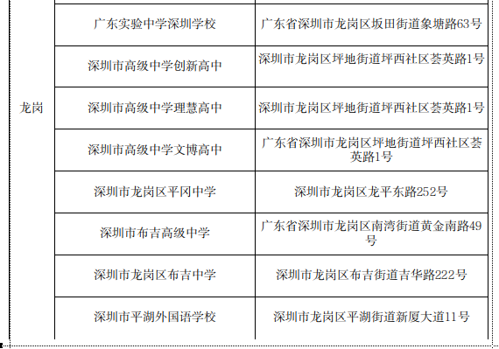
原图分页 1/2
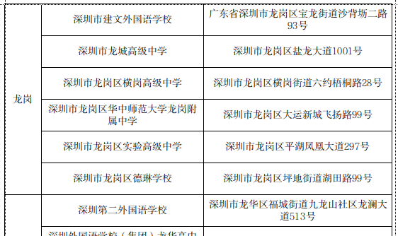
原图分页 2/2
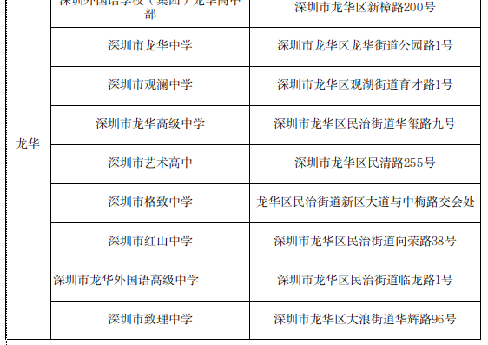
原图分页 1/2
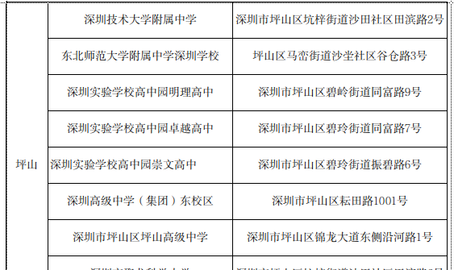
原图分页 2/2
